黄石市建筑材料循环利用项目

粉尘治理专业工程方案

目录
一、项目概述 1
1.1. 项目基本情况 1
1.2. 项目主要功能 1
1.3. 主要工艺流程 2
二、技术要求 4
2.1. 设计、制造原则 4
2.2. 设计、制造、验收标准与规范 5
2.3. 服务范围及设计指标 5
三、产尘点分析 7
（1）建筑垃圾卸料堆放区 7
（2）上料环节 7
（3）颚式破碎机 7
（4）皮带转接处 8
（5）反击破 8
（6）振动筛 8
（7）骨料仓皮带落料点 9
（8）水稳和制砖区 9
四、粉尘治理方案 10
4.1. 破碎车间工艺流程图 10
4.2. 性能指标 10
4.3. 技术方案 10
4.4. 主要设备材料 16
五、 干雾抑尘系统设计条件及要求 18
5.1. 干雾抑尘装置原理及组成 18
5.2. 性能要求 20
5.3. 配置清单 22
六、 除尘系统设计条件及要求 23
6.1. 除尘系统选用 23
6.2. 除尘系统设计 25
6.3. 除尘器技术参数 28
6.4. 性能要求 29
6.6. 输灰方式 30
6.7. 管网分配 31
6.8. 除尘系统设备供货清单 33
6.9. 整套系统用电量 35
七、附件及附图 43
7.1. 评审会专家意见 43
7.2. 项目环评批复 43
7.3. 附图 43

一、项目概述

1.1. 项目基本情况
1）项目名称：黄石市建筑材料循环利用项目
2）建设单位：黄石市环投再生建材科技有限公司
3）项目地点：黄石市下陆区明家湾附近，长乐循环经济园内
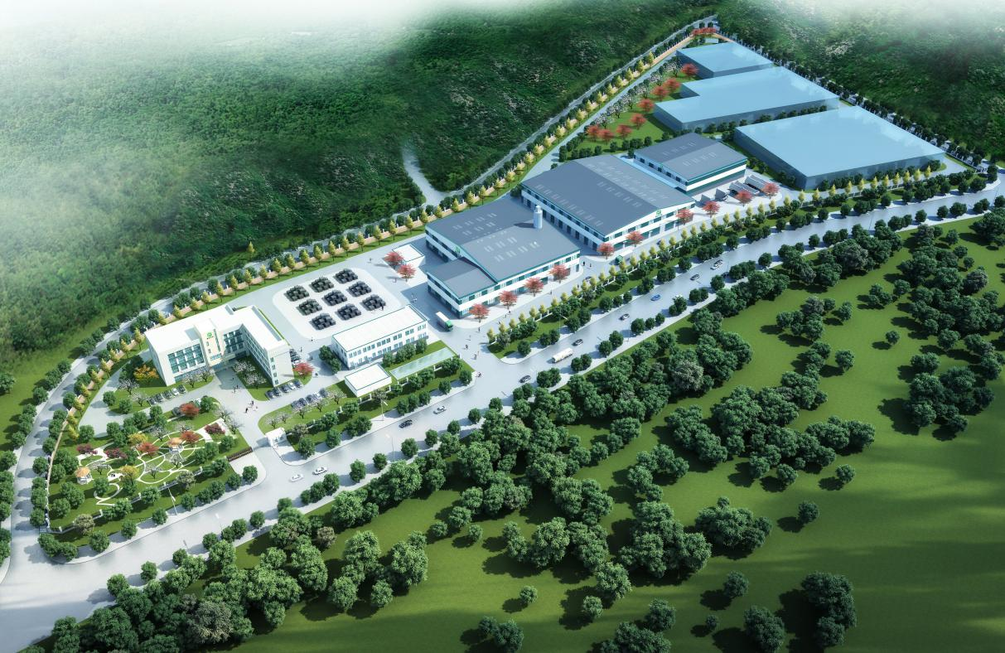

1.2. 项目主要功能
本项目建筑垃圾处理规模为30万吨/年，共设置一条骨料生产线、一条再生混凝土制品生产线，以及一条水稳拌合站生产线。主要以建筑垃圾再生骨料、砂石、水泥等为原料，生产混凝土墙砖、地砖、生态透水砖、市政用砖、生态护坡砖、路沿石、草坪砖、机场及码头专用砖等各种混凝土制品。

1.3. 主要工艺流程
项目采用的主体工艺为通过对建筑垃圾分级破碎、浮选、磁选、筛分，回收废旧钢铁、木材等废旧物资，并生产出取代天然砂石的粗细骨料及微粉，再生及骨料及微粉料由皮带转运系统送往制砖车间及水稳车间。具体流程如下：
1）建筑垃圾原料预处理系统
大块建筑垃圾原料预先经过液压破碎锤处理，在达到小于颚式破碎机（铸造）进料口尺寸后，由装载机送至接料槽。
2）破碎筛分系统
渣土外运

水洗磁选
2号振动筛
鄂式破碎机
振动给料机

骨
料
仓
3号振动筛
反击破

4号振动筛

经预处理后的原料通过振动给料机依次进入颚式破碎机、反击破破碎机，并经过人工分拣、水浮选及磁选，滚筒筛及振动筛筛分后，分为0～5mm、5～8mm、8～12mm、12～25mm四种骨料，并通过胶带输送机或双向胶带输送机分别送至不同的骨料仓位。
各个设备直接由胶带输送机或双向胶带输送机连接。
3）皮带转运系统
建筑垃圾堆放车间到破碎车间、骨料存储仓到制砖车间及水稳车间的骨料均采用皮带转运，可实现远程自动控制。
4）制砖系统
各种骨料按一定的配比装入配料系统，由水泥仓送入的水泥一并进入搅拌机内搅拌，搅拌均匀的物料经输送装置送入全自动成型主机内振动成型出制品，制品经养护后运至室外成品堆放区待售。整套制砖设备还配备有转运码垛系统和中央控制系统。
5）水稳系统
各种骨料按一定的配比送至搅拌装置内；搅拌用水由水泵按需送至加水器喷头，均匀的喷洒在搅拌装置内，进入搅拌机的物料在搅拌机内相互反转的两根搅拌轴上螺旋浆片的搅拌下，进行剧烈的强制搅合，并向出料口推移，搅拌均匀的物料由出料口落到斜皮带机上，由该皮带机输送到储料仓内，等待运料车到来后，成品料运往施工现场。

二、技术要求

2.1. 设计、制造原则
（1）基本要求：设备应满足技术先进、安全可靠、运行稳定、维修方便的要求。袋式除尘装置应能够在安全、可靠、长周期条件下运行，高产低耗，满足变工况及负荷调整的要求。
（2）应执行相应规范和标准，并按较高标准执行。根据本工程要求对除尘系统进行合理的总图布置。
（3）除尘器具有合理的安装和检修空间，具有合理的运输通道；
（4）应能针对污染源的规律和特点，以及现场条件，合理设计管网系统，尽可能减少弯头，保持走向通畅，以减少阻力；
（5）采用先进、成熟、可靠的技术与装备，技术指标达到国内同类项目先进水平；
（6）除尘系统操作、维护、检修方便，具有完善的自动检测、控制功能；
（7）除尘设施的设置与生产模式相适应，不得影响工艺生产操作和维护检修；
（8）充分考虑运行费用，降低运行能耗。
（9）因地制宜，多点设计，合理布局，减少占地面积。
（10）设置必要的梯子、平台、栏杆、防护罩、照明等设施，满足劳动安全卫生的要求。整个系统配套设施的设置符合安全质量体系的要求。

2.2. 设计、制造、验收标准与规范
《水泥工业大气污染物排放标准》 GB4915-2013;
《采暖通风与空气调节设计规范》 GB50019—2003；
《工业企业设计卫生标准》 GBZ 1—2002；
《工业企业噪声控制设计规范》 GBJ 87—85；
《脉冲喷吹类袋式除尘器技术条件》 ZBJ 88011-89
《环境保护产品技术要求 脉冲喷吹类袋式除尘器》HJ/T328-2006
《环境保护产品技术要求 袋式除尘器滤袋》 HJ/T327-2006
《环境保护产品技术要求 袋式除尘器用滤料》HJ/T324-2006
《环境保护产品技术要求 袋式除尘器用电磁脉冲阀》HJ/T284-2006
《工业通风机噪声限值》 JB/T8690-1998
《工业金属管道工程施工及验收规范》 GB50235—97
《钢结构设计规范》 GB50017—2003；
《供配电系统设计规程》 GB50052—95
《低压配电装置及线路设计规范》 GB50054—95
国家及行业其它现行相关标准规范。
以上规范，若有新版本，以最新版本为准。

2.3. 设备设计要求
1）罐类和箱类设备选用耐温耐腐材料；
2）对所有与粉尘接触的管道、风机做防腐处理；
3）对于易燃易爆粉尘环境，设备需要做防爆处理。

2.4. 服务范围及设计指标
（1）服务范围
本项目除尘系统服务包括并不限于建筑垃圾堆放车间、破碎筛分车间、骨料存储车间、制砖及水稳车间等；
（2）设计指标
本项目除尘系统可由投标人在设计图的基础上按照经济合理、安装维修方便、与其他设施、设备无冲突的原则是由投标人自行配置，但系统应保证满足黄环下审[2018]28号《关于黄石市环境投资有限责任公司黄石市建筑材料循环利用项目环境影响报告表的批复》的相关要求，并能通过行政主管部门组织的验收。
生产线破碎、筛分、搅拌、配料等工序产生的粉尘经集气罩+脉冲除尘器收集处理后通过15m以上排气筒高空排放，尾气排放需满足GB4915-2013《水泥工业大气污染物排放标准》中表2标准限值要求；对料场采取彩钢板封闭、洒水湿润等，骨料运输采取密封传输带，运输过程采取地面硬化、减速、加盖帆布、清洗进出车辆轮胎、经常打扫和冲洗道路等，装卸过程保持砂石清洁和含水量、喷洒抑尘、降低物料转运落差等来降低运输、装卸、料场及生产过程粉尘的产生和排放，厂区无组织粉尘排放需满足GB4915-2013《水泥工业大气污染物排放标准》中的表3限值要求。
（3）设计条件
供电条件：低压380V，50HZ标准电源；本项目已配置1600KVA容量变压器，经初步复核，本除尘系统所有设备用电负荷不得超过250kW。
水源条件：市政水源，压力0.15MPa。

三、产尘点分析
建筑垃圾堆放、倾倒、输送、破碎、筛分、装载等等工序中均会产生不同影响程度的粉尘，粉尘主要为尘土和石料微细颗粒。根据建筑垃圾处理工艺流程，主要的起尘点及其产生情况如下：
（1）建筑垃圾卸料堆放区
建筑垃圾从运输车卸料至垃圾堆放区的过程中因高度落差易产生扬尘，特点是工作区域完全敞开，空间大，倾倒瞬时粉尘浓度高，粉尘浓度变化剧烈，粉尘易于沉降。粉尘漂浮量与倾倒方式、物料性质、卸料高度、卸料速度、横向风速等因素有很大关系。此处粉尘多为大颗粒，易于沉降。车辆本身及泄漏至地面的物料也是产生扬尘的原因。
（2）上料环节
建筑垃圾原料经铲车上料入仓，上料过程10-40秒，因高度差易瞬时有较大起尘产生，具有集中、瞬时、高浓度及不易密封的特点。
（3）颚式破碎机
破碎机的扬尘特点是当垂直进料口与出料口高度差H>2000mm时，上部产生的粉尘主要是物料动诱导的空气流动、剪切气流作用引起的，在处理过程中下降过程中由于剪切气流最用和下降到皮带机冲击震荡扬起的粉尘，在处理过下降过程中由于剪切气流最用和下降到皮带机冲击震荡扬起的粉尘，在处理过要想办法使粉尘与物料之间的结合力大于下降过程中的剪切气流的剪切力；下部产生的粉尘主要是经过破碎机的冲击而产生新的干燥面与细小颗粒物料，在下降过程中由于剪切气流最用和下降到皮带机冲击震荡扬起的粉尘，在处理过程中要想办法使粉尘不外溢或者使粉尘与物料之间的结合力大于下降过程中的剪切气流的剪切力和冲击皮带产生的振动力。
（4）皮带转接处
皮带转接处产生的粉尘在不采取外界措施的情况下是显而易见。皮带转接粉尘的特点是粉尘浓度高、集中、不易密封、物料转运速度快、物料转运高度落差大等。采用传统方式时的投资较大、检修不方便、能耗高、扑捉率低。
（5）反击破
反击式破碎机破碎形式为冲击式破碎，进出料口都有较大的粉尘产生，尤其是破碎机落料及皮带受料点。反击破碎机产生的粉尘的特点是粉尘浓度高、面积大、不易密封、物料转运速度快、物料转运高度落差大等。采用传统方式时的投资较大、检修不方便、能耗高。
（6）振动筛
振动筛分机产尘原因主要为前序工艺物料自身携带的粉尘，通过物料在筛面上的低幅高频振动以及物料间的碰撞所产生的飘散；另外还有筛下物到输送带由于落差所产生的冲击而造成的扬尘。筛分机粉尘的特点是粉尘浓度高、面积大、不易密封、物料转运速度快、物料转运高度落差大等。在处理时中需注意对前序生产工艺中所产生的粉尘进行捕捉，最大限度的减少物料进入筛分机时的粉尘携带。同时，在不影响生产的情况下进行封闭，使粉尘不外溢。

（7）骨料仓皮带落料点
九个骨料仓落料至料仓，装车及车辆场内运输时，粉尘为无组织排放，特点是空间落差较高，且不能完全密封，粉尘浓度变化剧烈使得粉尘快速向周边扩散造成污染。由于扬点高，所以受到气流剪切力比较明显，如果是细微颗粒物料，在此处的粉尘漂浮量将大大增加；堆积大面积的物料在高温风化作用下使物料表面积产生细微粉尘，微风或震动作用引起大面积的无序、不规则粉尘漂浮。
（8）水稳和制砖区
水稳线和制砖线是输料时的落差产生的扬尘，倾倒原料进入制砖区域的储料空间。特点是输送点较高，而且面积广且不能完全密封，粉尘浓度变化剧烈。

四、粉尘治理方案

4.1. 性能指标
（1）烟尘捕集：进入烟罩内的粉尘95%以上捕集；
（2）烟尘排放浓度≤10mg/Nm³；
（3）符合国家环保制定的有关规范和要求。

4.2. 技术总体方案

4.2.1. 治理分区
项目已经在前期根据特定条件实施了应急治理方案，本次为在应急方案后再进行完善治理。按照经济实用的原则，将本方案中处理的区域分为四大块，分别是原料堆放区、破碎筛分区、骨料存储区以及制砖水稳区分区设计。

4.2.2. 原料堆放区
（1）干雾抑尘
原料堆放区由原料堆放区及破碎生产线组成，原料堆放区扬尘点分别为原料入厂卸料产生灰尘、原料转运产生灰尘及原料首次破碎扬尘，其中原料入厂卸料及原料转运这两次扬尘点都具有不规律移动性，并不适用于封闭式收尘设备，故该处采用干雾抑尘装置或移动式雾炮抑尘。结合前期应急治理方案，此区域已设置两套雾炮抑尘系统，根据评审专家意见，此区域（进料区）采用增设干雾抑尘装置。
- 建筑垃圾堆放车间（进料区）顶部吊顶安装一套双流体干雾抑尘装置，分为两个区域，每个区域可单独控制启停，且布置雷达感应装置，当检测到车辆在此进行卸料作业时，自动开启干雾抑尘装置，喷射出的水雾增加空气的湿度，高效降低扬尘，同时不会造成含水率过高而影响建筑垃圾处理生产线的工作；也可以设置为间断喷雾。
- 堆放车间干雾抑尘区域面积约1100平方米，干雾喷嘴布置高度为5.0米（可避免装卸车碰撞损坏），喷嘴间距为5米，堆放车间共计布置5排，实现区域全覆盖，合计喷嘴共50个。
- 干雾系统配置包括主机、空压机、储气罐、多级过滤装置、分区控制箱、就地控制箱、电磁阀组、雷达微波感应器、管路（含高压软管）、喷座管汇及雾化喷嘴等。严格控制雾化量，干雾颗粒度为10～20微米，使其物料加湿含水率增加不超过1.0％。
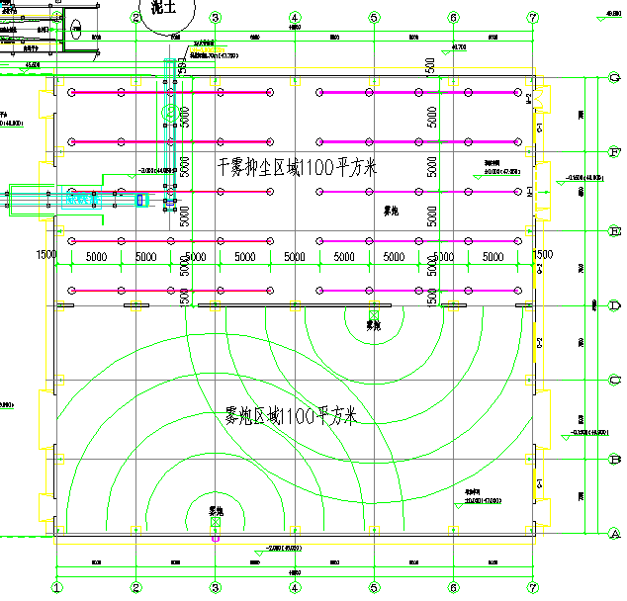
4）在振动给料机料槽上方安装一个顶部吸尘罩，具备负压收尘功能，管道附带手动切换阀；吸尘罩内布置干雾喷雾嘴2个，可与负压收尘交替使用，满足各种情况下的扬尘治理。皮带受料点也设置负压收尘，结合与颚式破碎机受料点的密闭收尘，可实现扬尘流动闭路循环，合理的结合现有设备，并最大化实现扬尘的控制。
5）渣土外运皮带末端布置干雾抑尘，机头、机尾布置喷嘴数量不低于10个。
（2）负压除尘
原料首次破碎扬尘，此扬尘处的扬尘点经现场勘探及实际生产过程的检测检验，主要扬程点有4个，分别是振动给料机入口、鄂式破碎机破入口、鄂式破碎机至1号皮带机下料口、渣土外运皮带机受料口。
经计算：
鄂式破碎机入口设计风量为15000m³/h，管道大小为Φ540mm。
鄂式破碎机至1号皮带下料口设计风量为3500m³/h，管道大小为Φ273mm。
渣土外运皮带机受料口设计风量为3500m³/h，管道大小为Φ273mm。
计划针对振动给料机、鄂式破碎机破等扬尘点设置一套布袋式除尘器。

4.3.3. 破碎筛分区
破碎筛分车间生产线的粉尘主要来源于破碎机、振动筛工作过程中产生的粉尘，主要采用集尘罩+导料槽+布袋除尘系统来降低扬尘。具体措施如下：
（1）破碎筛分区由1号振动筛、2号振动筛、3号振动筛、反击式破碎机及骨料仓组成，破碎筛分区扬尘点经现场勘察分别为1号振动筛筛顶、1号振动筛出料口（2个）、水洗皮带受料点、2号振动筛筛顶、2号振动筛出料口（2个）、3号振动筛筛顶、3号振动筛出料口（3个）、反击破入口、反击破出料口（1个）、骨料仓皮带机落料口（6个），骨料仓转运皮带至制砖区域皮带落料口（1个），共计20个点。其中骨料仓部分采用干雾抑尘的方式。
（2）经计算：
1号振动筛筛顶设计风量为15000m³/h，管道大小为Φ540mm。
1号振动筛出料口设计风量为3500m³/h，管道大小为Φ273m。
2号振动筛筛顶设计风量为15000m³/h，管道大小为Φ540mm。
2号振动筛出料口设计风量为3500m³/h，管道大小为Φ273mm。
3号振动筛筛顶设计风量为15000m³/h，管道大小为Φ540mm。
3号振动筛出料口设计风量为3000m³/h，管道大小为Φ273mm。
反击破入口设计风量为8000m³/h，管道大小为Φ400mm。
反击破出料口设计风量为5000m³/h，管道大小为Φ325mm。
骨料仓转运皮带至制砖区域皮带落料口设计风量为4000m³/h，管道大小为Φ273mm。
结合前期方案，1号及3号振动筛的单机脉冲布袋除尘器筛顶风量远远超过单机脉冲布袋除尘器的可处理风量，无法达到达标排放，故本次方案中将拆除筛顶吸尘管道，并重新设置管道接到新建的布袋除尘器，前期方案所安装的单机脉冲布袋除尘器仅处理1号及3号振动筛的下料口，经计算可满足下料口的粉尘处理并达标排放，故本方案中不考虑1号及3号振动筛落料口点位。
- 结合前期方案，反击破处设置的单机脉冲布袋除尘器仅为应急用，实际处理风量不满足反击破所需风量，无法达到达标排放，故将此处前期设置的单机脉冲布袋除尘器拆除，并将其移至2号振动筛的的下料口，单机脉冲布袋除尘器的设计风量为8000m³/h，满足该处的设计风量，保证达标排放。
- 除上述扬尘点外，各振动筛筛顶及反击破进出口合计设置一套布袋式除尘器。

4.3.4. 骨料存储车间
经筛分完成分级后的骨料0-5mm、5-8mm、8-12mm、12-25mm，由皮带输送至成品料仓。各料仓落料点由于物料颗粒度小，落差大，无组织扩散性扬尘明显，此处采用收尘将很难控制；物料下落过程冲击皮带也会产生大量扬尘。具体布置方案如下：
- 骨料存储车间共设置9座骨料仓，每座骨料仓尺寸9.95x4.20m，针对每座骨料仓布置一组喷雾箱，喷嘴间距为5米，每座骨料仓喷嘴数量为5个。
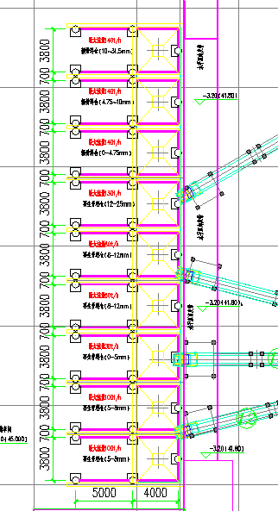
（2）骨料仓下配料转运皮带共计两个皮带转运点，改点布置转载点干雾抑尘，每个转载点布置6～8个干雾喷嘴，对骨料仓内所有区域及皮带转接站进行覆盖无死角捕捉粉尘，可根据要求定时定量开启，干雾雾滴将快速捕捉悬浮颗粒物，达到捕尘但不会过多增大物料含水率的目的。

4.3.4. 制砖水稳车间
制砖线及水稳线产尘点主要是输送及搅拌配料过程少量扬尘。具体措施如下：
（1）局部密闭：在骨料输送环节中，上下系统交接处运动部件多，密封难度大，可采用可伸缩的密封结构，即做到了很好的密封，又能使运动部件运动自如。
（2）推荐采用干雾抑尘系统，对于搅拌机、水泥计量仓、粉煤灰计量仓等部位进行捕捉降尘，可根据要求定时定量开启，干雾雾滴将快速捕捉悬浮颗粒物，达到捕尘但不会过多增大物料含水率的目的。
（3）水稳车间涉及到的皮带转运点，每个转载点布置2～4个干雾喷嘴，具体可根据实际情况进行调整。

4.3. 主要设备系统
本项目前期已设置2套移动式雾炮、3套布袋式负压除尘器，后续治理方案新增主要设备包括2套干雾抑尘系统、2套布袋式负压除尘系统以及破碎筛分设备封闭措施、密闭导料槽、管道、挡尘帘及其它辅材。
序号 | 设备名称 | 设置区域 | 数量 | 备注
1 | 1#干雾抑尘系统 | 建筑垃圾堆放车间（进料区） | 1套 | 外运车辆卸料作业及铲车上料
2 | 1#、2#布袋式负压除尘系统 | 建筑垃圾堆放车间  破碎筛分车间 | 2套 | 鄂式破碎机入料口、鄂式破碎机至1号皮带机下料口、渣土外运皮带机受料口
 |  |  |  | 1号振动筛筛顶、2号振动筛筛顶、3号振动筛筛顶、反击破入口、反击破出口
3 | 3#、4#、5#布袋式负压除尘器 | 破碎筛分车间 | 3套 | 1号、2号、3号振动筛下料口，现有设备
4 | 2#干雾抑尘系统 | 骨料存储车间 | 1套 | 骨料仓落料点、秤重皮带转接点
4 | 2#干雾抑尘系统 | 制砖及水稳车间 | 1套 | 制砖及水稳系统上料仓、转运点及上料斗等
5 | 移动式雾炮 | 建筑垃圾堆放车间（非进料区） | 2套 | 外运车辆卸料作业，现有设备

干雾抑尘系统设计条件及要求

5.1. 干雾抑尘装置原理及组成

5.1.1. 干雾抑尘装置原理
微雾抑尘装置是利用微雾微雾器产生的 5-100µm 的微细水雾颗粒（直径 7-15µm的雾称微雾），使粉尘颗粒相互粘结、聚结增大，并在自身重力作用下沉降。
粉尘可以通过水粘结而聚结增大，但那些最细小的粉尘只有当水滴很小（如微雾）或加入化学剂（如表面活性剂）减小水表面张力时才会聚结成团，如图1所示。如果水雾颗粒直径大于粉尘颗粒，那么粉尘仅随水雾颗粒周围气流而运动，水雾颗粒和粉尘颗粒接触很少或者根本没有机会接触，则达不到抑尘作用；如果水雾颗粒与粉尘颗粒大小接近，粉尘颗粒随气流运动时就会与水雾颗粒碰撞、接触而粘结一起。水雾颗粒越小，聚结机率则越大，随着聚结的粉尘团变大加重，从而很容易降落。水雾对粉尘的“捕捉”作用就形成了。
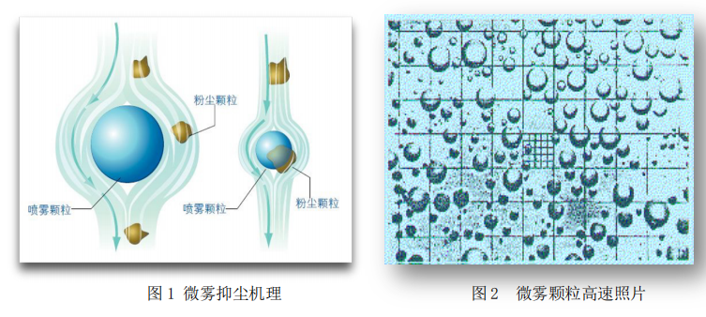
高压微雾抑尘装置是通过高压柱塞泵组，加压水流通过专用喷嘴射出，撞击空气实现雾化，形成上千上万个5-100µm大小的水雾颗粒，如图2所示。水雾颗粒以柔软低速的雾状方式喷射到粉尘发生点，粉尘聚结而坠落，达到抑尘目的。
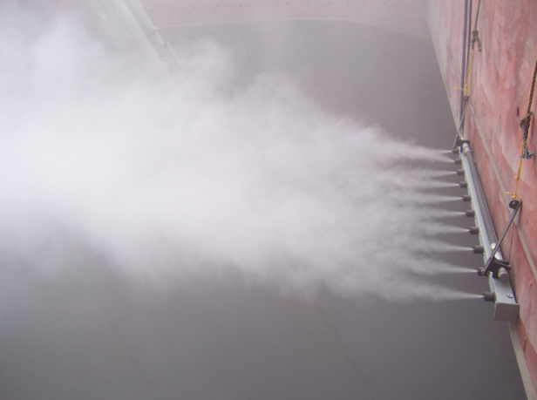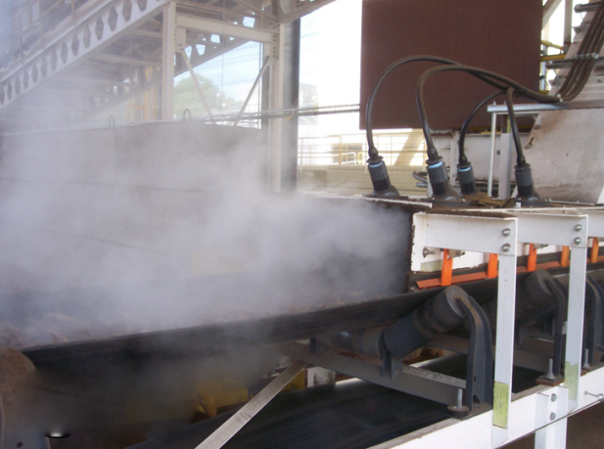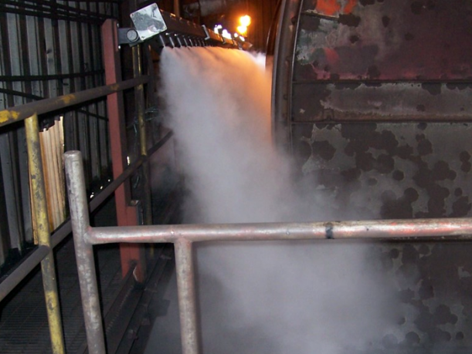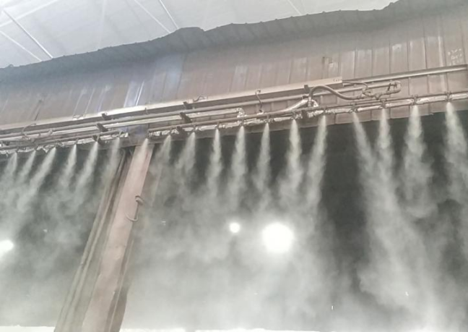
图2 现场效果图

5.1.2. 高压微雾抑尘装置组成
微雾抑尘装置采用模块化设计技术：由微雾主机、喷头总成、承压连接管线、保温系统等组成。
（1）微雾主机
微雾机是将水过滤后，以设定的水压、水流量按开关程序控制控制阀打开或关闭，经管道输送到各分配控制点喷头总成，实现微雾抑尘。
它由电控系统、水处理系统、传感信号输入系统、人机界面等组成。安装在IP55 标准的箱体内，有进水管接口 1 个，出水管接口若干个，排水管接口一个。
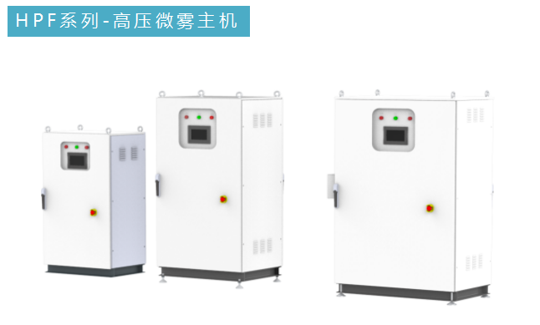
（2）抑尘专用喷嘴（SPRAY 制式，304）
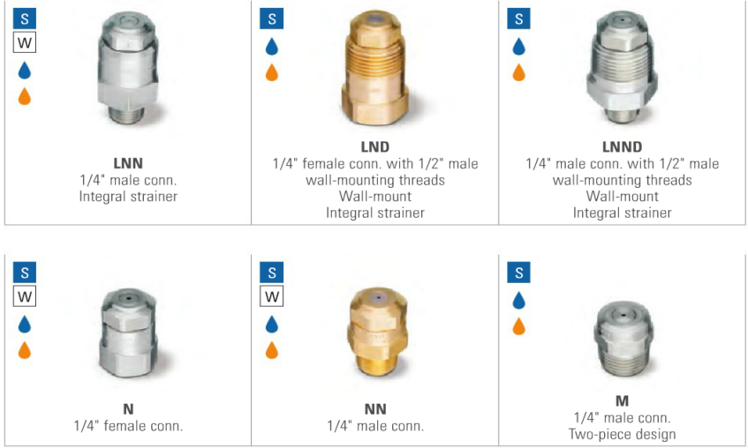
（3）电控系统
电控系统是微米级喷雾除尘系统的控制中心，集合了可编程控制器、保护电路、继电器以及与它们相关的元器件。为用户提供自动和手动两种操作模式。在自动操作模式时，可自动接收远程触发信号启动或停止喷雾器喷雾。在手动模式，操作人员可以按压操作按钮启动或停止喷雾器喷雾。用户还可以通过PLC设置接口修改喷雾周期。
自动控制系统将微米级干雾除尘机与现场设备的控制信号连接起来，以便实现自动控制。
（4）喷雾箱总成控制器/水分配器
通过对其控制实现水、电主管线与喷雾箱/万向节喷雾器总成的连接，并根据现场情况通过PLC控制实现各喷雾箱/万向节喷雾器总成分别喷雾。本项目中用到的是喷雾箱总成控制器。
（5）喷雾箱/万向节喷雾器总成
接收由喷雾除尘机输送来的水并将其转化成颗粒直径为1～10µm的干雾喷射出去，按干雾除尘机的控制指令喷向除尘点。当喷雾与粉尘颗粒相互接触、碰撞时，使粉尘颗粒相互粘结、凝聚变大，并在自身的重力作用下沉降，从而达到除尘的作用。
（6）电伴热及保温系统
电伴热系统分布在微米级干雾除尘机、喷雾器总成及水管路上，当环境温度低于+2℃时启动。

5.2. 性能要求

（1）微雾机由电控系统、多功能控制系统、流量控制系统组成，所有系统都集中在一个控制柜中。防护等级为IP55标准。碳钢喷塑，并具有文本显示器或操作按钮。文本显示器采用全触摸屏，能够将设备运行状态实时显示，还可通过触摸屏来手动控制各抑尘点的喷雾状态。
（2）要求：电控系统集合可编程逻辑控制器PLC、保护电路、继电器以及与它们相关的元器件，可提供自动和手动两种操作模式，在自动操作模式时，可自动接收远程触发信号启动或停止喷雾；在手动模式，操作人员可以通过触摸屏，来手动控制喷雾点的运行。PLC要求能够设置修改喷雾周期及管道吹扫时间等。同时，触摸屏可将系统各喷雾点的运行状态、压力实时显示。多功能系统将外接水源的水中悬浮物过滤掉达到喷头所要求使用的标准，它集合了所有的过滤器、控制阀、管道吹扫阀和压力传感器。
（3）流量控制系统调节压缩空气和水的压力及流量。并通过分配器和阀门将它们分配到各个喷头中去。
（4）上位机配置要求不低于如下:
·CPU主频：≥2GHz
·内存容量：≥2GB
·触摸屏，分辨率不小于800×600。

5.3. 配置清单
序号 | 分项名称 | 型号规格 | 单位 | 数量 | 备注
1 | 干雾炮机 | GW2C/碳钢喷塑 | 台 | 2
2 | 气雾喷射器 | Q15C | 台 | 4
3 | 分控箱 | GK2C | 台 | 16
4 | 万向节总成 |  | 个 | 70
5 | 超声波喷头 |  | 个 | 150 | 国标
6 | 空压机组 | 55KW,0.8MPa，储气罐1m³ | 台套 | 2
7 | 电磁阀 | DN25/黄铜先导阀 | 个 | 16
8 | 电磁阀 | DN15/黄铜先导阀 | 个 | 32
9 | 液压管 | DN15/1.6MPa/平口螺纹 | 批 | 1
10 | 供水管道 | DN50/热镀锌管 | 批 | 1
11 | 供气管道 | DN25/热镀锌管 | 批 | 1
12 | 电缆桥架 |  | 项 | 1
13 | 辅材 |  | 项 | 1

除尘系统设计条件及要求

6.1. 除尘系统选用
生产过程中原料湿度比重小，且粉尘无外力作用导致不规则运作，粉尘收集难度较小，结合以往实际经验及经济实用原则，本方案拟采用气箱脉冲布袋除尘器，该除尘器具有结构简单、操作方便、维修工作量小、清灰效果良好、便与安装、经济实惠等优点。

6.1.1. 工作原理
除尘器由灰斗、上箱体、中箱体、下箱体等部分组成，上、中、下箱体为分室结构。工作时，含尘气体由进风道进入灰斗，粗尘粒直接落入灰斗底部，细尘粒随气流转折向上进入中、下箱体，粉尘积附在滤袋外表面，过滤后的气体进入上箱体至净气集合管-排风道，经排风机排至大气。 清灰过程在线清灰。先开启脉冲阀用压缩空气进行脉冲喷吹清灰，并由可编程序控制仪对排气阀、脉冲阀及卸灰阀等进行全自动控制。
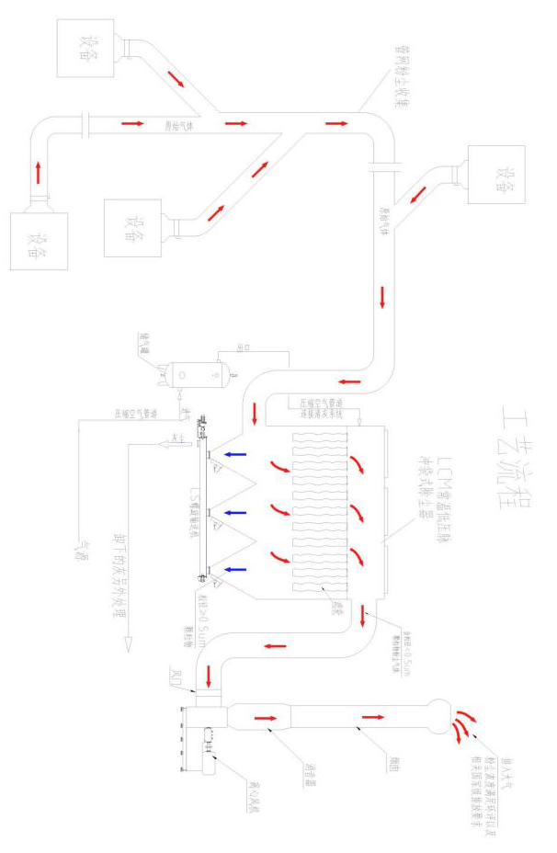

6.1.2. 设备构成及性能
（1）集气罩
主要用于粉尘气体的收集，每个设备或皮带机转运点均设置了吸罩以及蝶阀，再经过烟道将粉尘气体送入主烟道中。
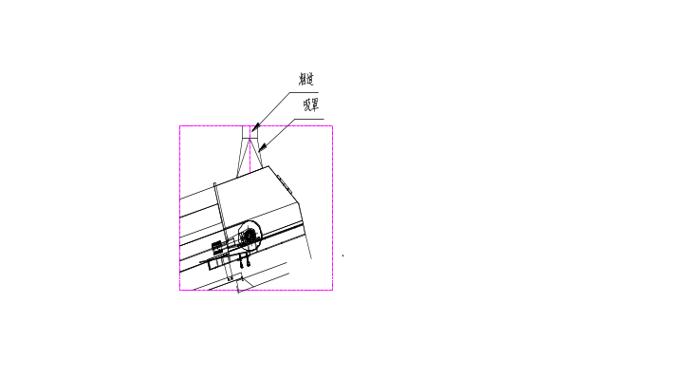
安装除尘器集气收尘罩应遵循以下原则：
1）设置吸尘罩的地点，应保持罩内负压均匀，要能有效控制含尘气流不致从罩内逸出，并避免吸出粉料。如对破碎、筛分和运输设备，吸尘罩应避开含尘气流中心，以防吸出大量粉料。对于皮带机受料店吸尘罩与卸料溜槽相邻两边之间距离应为溜槽边长的0.75～1.5倍，但不得小于300～500mm；罩口离皮带机表面高度不小于皮带机宽度的0.6倍。当卸料溜槽与皮带机倾斜交料时，应在溜槽的前方布置吸尘罩；当卸料溜槽与皮带机垂直交料时，宜在溜槽的前、后方均设吸尘罩。
2）处理或输送热物料时，吸尘罩应设在密闭装置的顶部，或给料点与受料点位置上、下抽风吸尘罩。
3）吸尘罩不宜靠近敞开的孔洞（如操作孔、观察孔、出料口等），以免吸入罩处空气。对于皮带机受料店吸尘罩前必须设遮尘帘，遮尘帘可用橡皮带、帆布带等制作。
4）吸尘罩的位置应不影响操作和检修。与罩相接的一段管道最好垂直敷设，以免蹦入物料造成管道堵塞。
（2）布袋式除尘器
收粉除尘系统选用LCMD低压脉冲布袋除尘器，本除尘器采用中部或者侧烟道进出风的形式，过滤室单列布置，由灰斗、上箱体、中箱体等部分组成，上、中箱体为分室结构。含尘气体从除尘器一端进入下方的风道。风道截面设计成递减截面，含尘气流通过荒气风道分别进入过滤室，粗尘粒直接落人灰斗底部，细尘粒随气流转折向上进入中箱体，粉尘积附在滤袋外表面，过滤后的气体进入上箱体以及上方的净气风道，经风机引出。
过滤速度是除尘器选型的关键因素，应根据烟尘或粉尘的性质、应用场合、粉尘粒度、粘度、气体温度、含水份量、含尘浓度及不同滤料等因素来确定。当粉尘粒度较细，温、湿度较高，浓度大，粘性较大宜选低值，如过滤速度≤1.0m/min；反之可选高值，一般不宜超过1.2m/min。过滤速度选用时，应计算在减少一室（清灰时）过滤面积时的净过滤风速不宜超过上述数值。
- 滤袋
滤袋袋口采用不锈钢弹簧钢涨圈卡环，并采取特殊防腐，要求具有良好的密封和固持性能，在工作条件的拉紧力必须保证滤袋不从花板上脱落，保持滤袋与花板密封贴合良好，不漏风。
滤袋采用热熔处理，避免粉尘从针眼处穿透。
滤袋上端采用了弹簧涨圈形式，密封性能好、换袋快捷。仅需1-2人就能通过机顶便掀式顶盖进行换袋操作。滤袋的装入和取出均在净气室进行，无须进入除尘器过滤室。 以上体现了检修、更换、维护的方便性。
- 笼骨
袋笼采用圆型结构并做镀锌处理，纵筋和反撑环分布均匀，反撑环的间距≤200mm，有足够的强度和刚度，能承受滤袋在过滤及清灰状态中的气体压力，保证在6000Pa负压下运行1小时后塑性变形小于3mm（纵筋直径≥Φ3.5mm，加强反撑环Φ3.8mm）；袋口加保护套。
袋笼制作须一次成型，保证袋笼的直线度和扭曲度，滤袋框架碰焊后光滑、无毛刺，并且有足够的强度不脱焊，无脱焊、虚焊和漏焊现象。
笼骨的纵筋和反撑环分布均匀，并有足够的强度和刚度，防止损坏和变形。笼骨框架要求平直、光滑、不得手工焊接、严禁有毛刺。所有焊点均匀牢固，不允许出现脱焊、虚焊和漏焊现象；袋笼的制造配备了先进的骨架生产线，在平直度、焊点的牢度、表面光滑度等方面达到了国内先进水平。具有强度高、阻力小、寿命长等特点。滤袋套在笼骨框架上，笼骨框架及滤袋采用自锁装置，将滤袋固定在孔板中，框架使滤袋张开，可保证过滤粉尘和通过气体时延长滤袋的使用寿命。袋笼采用单段式或多段式。检修时，只需拆开除尘器顶盖（亦即洁净箱顶盖），就可将布袋拉出，避免多段式袋笼在检修时拆卸困难，工人操作不便。
主要笼骨性基本参数
1 | 规格 | Φ160 | 9 | 处理方式 | 镀锌
2 | 材质 | Q235钢 | 10 | 文氏管 | /
3 | 竖筋直径 | ≥3.5 | 11 | 数量
4 | 加强筋直径 | ≥3.8 | 12 | 到货地点
5 | 支撑环间距 | ≤200 | 13 | 框架包装 | 有
6 | 竖筋根数 | 16 | 14 | 交货期限
7 | 骨架节数 | 32 | 15 | 备注
8 | 接口方式 | - | 16 | 质保期 | 2年
- 进风方式
进风风道采用下压时结构，不需要设置导流板，仍满足设计要求。进风形式如下图所示，该气流分配装置材质采用16Mn。
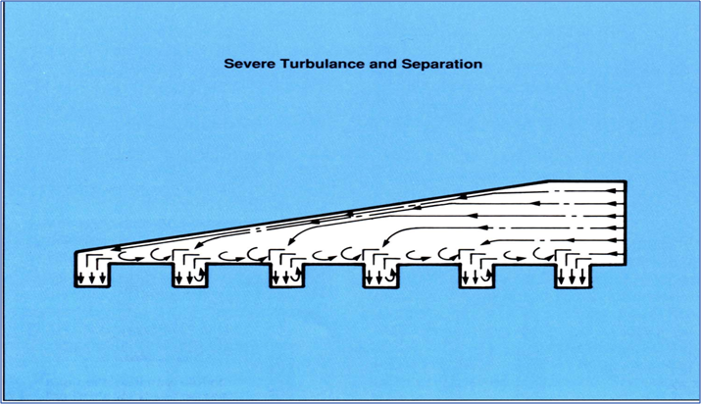
- 钢结构设计
钢架顶板设置横向长槽孔，灰斗支座底板设置纵向长槽孔，钢架顶板与支座底板通过螺栓连接，具体形式见下图所示，按此图设计，钢结构横向、纵向均可收缩变形。
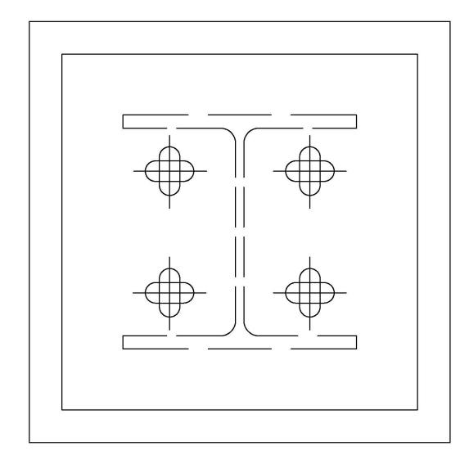
- 过滤方式
除尘器采用外滤式过滤方式，滤袋由笼骨所支撑，笼骨为圆形，笼骨寿命大于2年。笼骨设计为16根筋，环筋间距200mm。
- 花板形式
花板厚度8mm，花板孔采用激光切割加工，确保孔径偏差为±0.1mm；孔中心距保证相邻布袋不接触，偏差为±0.1mm；花板平面度偏差＜1/1000，对角线长度偏差＜5mm，内孔表面粗糙度Ra6.4以上，无尖角和毛刺。花板设足够数量的加强筋板，确保不变形，确保能作为检修平台安全使用，滤袋组件从花板装入。
花板表面平整光洁，花板反面设加强筋，没有挠曲、凹凸不平等缺陷。
- 喷吹系统
喷吹系统要求有防止喷吹管内壁结露腐蚀喷吹管的措施，并达到高强度离线清灰的目的。
清灰力度和清灰气量能满足各种运行工况下的清灰需求。空气包上的多个脉冲阀每隔-10秒-1分钟（可调）依次启动0.15秒（可调），脉冲阀开启时压缩空气及诱导气体喷入滤袋。喷吹管结构采用高效引流喷嘴，提高气流的喷射效率。
- 壳体材质
为保证设备足够的强度，除尘器壳体采用4-5mm钢板制作，并采取措施确保壳体漏风率小于2%。
箱体采用气密性设计，密封性好，检查门用优良的密封材料，制作过程中以煤油检漏，漏风率很低。下灰口采用盲板插槽，以保证漏风率满足要求。
- 灰斗结构
烟气粉尘易吸湿长期使用对壁板易形成腐蚀，除尘器灰斗采用4-5mm钢板制作。针对再生铝粉尘易堵灰的性质，灰斗斜壁与水平面的夹角≥60°，灰斗设计时考虑保温及防堵措施，防止堵料。
- 差压变送器
除尘器进出口总管设有差压变送器，以便在阻力增大时进行喷吹清灰；设置差压表，在滤袋故障时可准确定位仓室，便于检修维护。
- 除尘器控制系统
除尘器控制系统采用PLC进行自动控制。反吹清灰控制采用压差、时间、混合三种控制方式，混合控制方式以时间为主，压差优先，通常情况下，置于混合控制方式。控制系统设有压力检测及报警功能。控制系统留有足够的I/O接口。
- 除尘器配件
除尘器脉冲阀选用3寸淹没式DC24V脉冲阀，无故障连续工作100万次以上。

6.2. 除尘系统设计

6.2.1. 系统计算
（1）管道风量计算：
Q=0.785D²v
式中：Q—风量，m³/s
v—风速，m/s，平均流速＜20m/s
D―管道直径，m
扬尘点管径计算表
序号 | 扬尘点 | 设计风量m³/h | 风速m/s | 管道直径mm
1 | 鄂式破碎机入口 | 15000 | 18.20 | 540
2 | 鄂式破碎机至1号皮带机下料口 | 3500 | 16.62 | 273
3 | 渣土外运皮带机受料口 | 3500 | 16.62 | 273
 | 1#负压除尘系统合计 | 22000 | 18.42 | 670
4 | 1号振动筛筛顶 | 15000 | 18.20 | 540
5 | 2号振动筛筛顶 | 15000 | 18.20 | 540
6 | 3号振动筛筛顶 | 15000 | 18.20 | 540
7 | 反击破入口 | 8000 | 17.69 | 400
8 | 反击破出口 | 5000 | 16.75 | 325
 | 2#负压除尘系统合计 | 58000 | 15.52 | 1150
9 | 1号振动筛落料口 | 3500 | 16.62 | 273
10 | 2号振动筛落料口 | 3500 | 16.62 | 273
11 | 3号振动筛落料口 | 3500 | 16.62 | 273
 | 合计 | 90500
（2）除尘器阻力计算
袋式除尘器平均阻力：第一年1400Pa
第二年1500Pa
第三年1700Pa
所以最小阻力1400Pa，最大阻力1700Pa。
（3）管道阻力计算：各段管道不同直径的管道阻力按《通风手册》P238计算
单位长度管道阻力按下式计算：
Rm=(入/4Rs)* (V²p/2)
式中：Rm---单位长度阻力Pa/m
V---风管内平均流速20m/s
p---空气密度
入---阻力系数
Rs---风管水力半径
1）1线（1号振动筛及2号振动筛接入除尘器管道）计算：
1号振动筛筛顶吸尘罩管道Φ=540mm，管长8m，压力=47.11Pa；
1号筛单机脉冲除尘器风机管道Φ=400mm，管长12m，压力=96.62Pa；
2号振动筛1号下料口管道Φ=273mm，管长3m，压力=34.35Pa；
2号振动筛2号下料口至3号下料口之间管道Φ=273mm，管长2m，压力=22.9Pa；
2号振动筛3号下料口并入筛顶吸尘罩至1线主管道之间管道Φ=370mm，管长2m，压力=18.51Pa；
2号振动筛筛顶吸尘罩至1线主管道之间管道Φ=540mm，管长2.5m，压力=14.72Pa；
1号下料口并入筛顶吸尘罩至1线主管道，管道由Φ540mm变为Φ600mm，管长3m，压力=15.5Pa；
1号单机接入管道后至2号振动筛并入管道前这之间管道，管道Φ=670mm，管长27m，压力=121.31Pa；
1线风管阻力计算表
序号 | 管径mm | 长度m | 单位阻力Pa/m | 合计阻力Pa
1 | 540 | 8 | 5.89 | 47.11
2 | 400 | 12 | 8.05 | 96.62
3 | 273 | 3 | 11.45 | 34.35
4 | 273 | 2 | 11.45 | 22.9
5 | 370 | 2 | 9.26 | 18.51
6 | 540 | 2.5 | 5.89 | 14.72
7 | 600 | 3 | 5.17 | 15.5
8 | 670 | 27 | 4.49 | 121.31
 | 合计 | 59.5 |  | 371.02
说明：所有收尘点全部安装手动调节阀门，管网系统得压力平衡通过管径得变化以及阀门的开关度来进行现场调节，以上设计及计算仅为理论计算，仅具备参考价值。
管道系统阻力计算：
ΔP=ΔPm+ΔPo
式中：ΔPm---沿程阻力损失
ΔPo---局部阻力损失
参数说明：管路摩擦阻力系数取0.025；局部阻力系数：弯头0.011，闸板0.02，收缩段0.04；原气密度1.268 kg/m³。
1线管道沿程阻力合计为371.02Pa，局部阻力按沿程阻力30%计算得，1线管道阻力=371.02x（1+0.30）=482.33Pa。
2）2线（3号振动筛及反击破接入除尘器管道）计算：
反击破入口至2线主管道，管道Φ=400mm，管长2m，压力=16.1Pa；
反击破出口并入2线主管道，管道Φ=320mm，管长5m，压力=50.66Pa；
3号振动筛筛顶吸尘罩管道并入2线主管道，管道Φ=540mm，管长4.5m，压力=26.5Pa；
反击破出口并入2线主管道后至3号振动筛筛顶吸尘罩管道并入2线主管道前之间，管道Φ=500mm，管长9m，压力=59.46Pa；
3号振动筛单机除尘风机管道并入2线主管道后，管道由Φ400mm变为Φ560mm，管长8m，压力=44.35Pa；
3号筛筛顶吸尘罩并入2线主管道后并入2线主管道前之间，管道Φ=740mm，管长3m，压力=11.9Pa；
1线主管道及2线主管道交汇进入除尘器入口管道，管道Φ=1150mm，管长2m，压力=3.79Pa；
交汇处至除尘器管道入口处，管道Φ=1150mm，管长19.5m，压力=33.18Pa。
2线风管阻力计算表
序号 | 管径mm | 长度m | 单位阻力Pa/m | 合计阻力Pa
1 | 400 | 2 | 8.05 | 16.1
2 | 320 | 5 | 10.13 | 50.66
3 | 540 | 4.5 | 5.89 | 26.5
4 | 500 | 9 | 6.61 | 59.46
5 | 560 | 8 | 5.54 | 44.35
6 | 740 | 3 | 3.97 | 11.9
7 | 1150 | 2 | 1.90 | 3.79
8 | 1150 | 19.5 | 1.70 | 33.18
 | 合计 | 53 |  | 245.94
说明：所有收尘点全部安装手动调节阀门，管网系统得压力平衡通过管径得变化以及阀门的开关度来进行现场调节，以上设计及计算仅为理论计算，仅具备参考价值。
管道系统阻力计算：
ΔP=ΔPm+ΔPo
式中：ΔPm---沿程阻力损失
ΔPo---局部阻力损失
参数说明：管路摩擦阻力系数取0.025；局部阻力系数：弯头0.011，闸板0.02，收缩段0.04；原气密度1.268 kg/m³。
2线管道沿程阻力合计为245.94Pa，局部阻力按沿程阻力30%计算得，1线管道阻力=245.94x（1+0.30）=319.72Pa。
- 系统阻力计算
系统最大阻力=1.20x（袋式除尘器阻力+管道阻力）
=1.2x（1700+482.33）=2618.80Pa，
系统最小阻力=1.10x（袋式除尘器阻力+管道阻力）
=1.1x（1400+319.72）=1891.70Pa

6.2.2. 系统设计
根据上述粉尘治理方案以及现场实际情况，出于经济实用原则，本方案拟定2台气箱脉冲布袋除尘器。
1号气箱脉冲除尘器，处理点位分别为鄂式破碎机入料口、鄂式破碎机至1号皮带机下料口、渣土外运皮带机受料口，处理总风量为22000m³/h，设计除尘器为PPCS96-5气箱脉冲布袋除尘器，除尘系统管网阻力平衡通过改变管径以及改变阀门的开度来进行调整，且在管道拐弯处设置检查门，以防止管道积灰。
2号气箱脉冲布袋除尘器，处理点位分别为1号振动筛筛顶、2号振动筛筛顶、3号振动筛筛顶、反击破入口、反击破出口，处理总风量为68500m³/h，根据现场实际情况，点位间隔较远，且高低不一，该除尘器设计过程中计算20%的余量，确保粉尘的捕集率，即该除尘器设计总风量约为82000m³/h，设计除尘器暂定为PPCS128-12气箱脉冲布袋除尘器，除尘系统管网阻力平衡通过改变管径以及改变阀门的开度来进行调整，且在管道拐弯处设置检查门，以防止管道积灰。

6.3. 除尘器技术参数
PPCS96-5气箱脉冲布袋除尘器技术参数
序号 | 项目 |  | 技术参数 | 备注
1 | 处理风量 |  | 22000-24000m³/h
2 | 出口含尘浓度 |  | ≦10mg/Nm³
3 | 进风压力 |  | 常压
4 | 总过滤面积 |  | 600㎡
5 | 过滤风速 |  | 0.61-0.76m/min
6 | 收尘器阻力 |  | <1500Pa
7 | 引风机 | 型号 | G6-51NO9D
8 | 引风机 | 转速 | 1370r/min
9 | 引风机 | 流量 | 16000~38000m³/h
10 | 引风机 | 电机型号 | YE2225S-4-37KW，变频电机
11 | 引风机 | 电机功率 | 37KW

PPCS128-12气箱脉冲布袋除尘器技术参数
序号 | 项目 |  | 技术参数 | 备注
1 | 处理风量 |  | 82000-84000m³/h
2 | 出口含尘浓度 |  | ≦10mg/Nm³
3 | 进风压力 |  | 常压
4 | 总过滤面积 |  | 1920㎡
5 | 过滤风速 |  | 0.71-0.78m/min
6 | 收尘器阻力 |  | <1500Pa
7 | 引风机 | 型号 | G4-68NO11.5D-4-110KW
8 | 引风机 | 转速 | 1450r/min
9 | 引风机 | 流量 | 50000~90000m³/h
10 | 引风机 | 电机型号 | YE3315S-4-110KW，变频电机
11 | 引风机 | 电机功率 | 110KW

6.4. 性能要求
（1）根据买方需要，卖方对除尘器进行安装，若因与现场备件不符或备件不符合标准均由卖方负责；
（2）笼骨采用1段结构形式，袋笼规格φ125×3010，撑环间距200mm。要求焊点牢固、不脱落，垂直度、同心度高，采用自动一次成型生产线生产。笼骨框架无毛刺、无结疤等缺陷；
（3）滤袋材质为覆膜涤纶针刺毡，滤袋规格φ130×3060mm;
（4）花板：保证孔径误差不超过0.1mm, 花板孔间孔距误差不超过1mm，花板的平直度误差≤1/1000mm，内孔加工表面粗糙度为Ra=3.2；
（5）供电方式：采用送电制，机旁控制箱和自动控制系统到除尘器各用电设备电缆由卖方配套提供。
（6）控制方式：除尘器设自动清灰控制，手动和自动可相互转换。除尘器脉冲清灰采用PLC进行控制。由电磁阀控制脉冲阀进行逐排喷吹清灰。
除尘器脉冲清灰采用时间和压差两种控制方式。
1）当采用时间清灰方式时，除尘器运行后，PLC即开始计时，至设定时间后，第一个箱体中的电磁脉冲阀按顺序喷吹。当该箱体中全部脉冲阀动作1次后，停止喷吹，接着第二个箱体中的脉冲阀开始清灰，依次类推，待全部室均清灰完毕后，一次循环结束，PLC重新开始计时。
2）当采用压差清灰方式时，除尘器上的压力变送器检测除尘器箱体进出口压力信号送至PLC，PLC计算出箱体压差，除尘器运行后，随着布袋上粉尘的增多，进、出风总管内压差会逐渐增加，当压差值增加至设定上限时，压差信号装置发出信号至PLC，PLC指令该除尘器进行顺序清灰，直至该除尘器压差至设定下限时才停止清灰。经脉冲清灰后的粉尘直接掉入灰仓。
（7）除尘器各部件应无机械伤痕（磨伤、划伤、碰伤、压伤等），无磨损、无裂痕和无残缺等；
（8）除尘器效果：整机除尘效率大于99.9%，出口气体含尘浓度低于10mg/Nm³,整机工作噪音低于85db；
（9）各类阀件、控制按钮安装时，要充分考虑到现场操作的安全、方便；考虑现场气源压力波动因素，卖方提供调压阀等组件；
（10）工作制：24h连续工作制

6.6. 输灰方式
PPCS96-5气箱脉冲布袋除尘器采用重锤卸灰阀吨包装运，灰尘经除尘器收集后落入灰斗，当粉尘重量达到一定地步，重锤卸灰阀开启，使灰尘落入下方安置的吨包袋中，吨包袋灰尘收集至一定地步业主方需清空吨包袋。
PPCS128-12气箱脉冲布袋除尘器采用重锤卸灰阀螺旋输灰方式，灰尘经除尘器收集后落入灰斗，当粉尘重量达到一定地步，重锤卸灰阀开启，使灰尘落入下方安装的螺旋中，并经由螺旋输送至骨料仓中参与下一步生产。
说明：由于骨料仓本身带有高度，故PPCS128-12气箱脉冲布袋除尘器立柱需适当加高，以免阻碍螺旋的放置。

6.7. 除尘系统设备供货清单
PPCS96-5气箱脉冲布袋除尘器供货清单
序号 | 名 称 | 规格型号 | 单位 | 数量 | 备注
1 | 除尘器主体 | 花板8mm,壳体5mm | 吨 | 14 | 三口以内
2 | 布袋 | Φ130×3060mm 涤纶针刺毡 | 条 | 480 | 最低二年质保
3 | 骨架 | Φ125×3010mm | 只 | 480 | 镀锌
4 | 气包 | Φ630×1000mm | 台 | 1 | 国标
5 | 气源三联体 | 4分/1寸 | 个 | 2 | 国产品牌
6 | 电磁脉冲阀 | 3寸直角式 DC24V | 台 | 5 | 国标
7 | 提升阀气缸 | SC100*300-FA | 套 | 5 | 国标
9 | 风机、电机 | G6-51NO9D-4-37KW，变频控制 | 台套 | 1 | 国标
10 | PLC控制系统 | 脉冲控制仪 | 套 | 1 | 西门子
11 | 电缆及桥架 |  | 套 | 1
12 | 气路系统 |  | 台套 | 1

PPCS128-12气箱脉冲布袋除尘器供货清单
序号 | 名 称 | 规格型号 | 单位 | 数量 | 备注
1 | 除尘器主体 | 花板8mm,壳体5mm | 吨 | 45 | 三口以内
2 | 布袋 | Φ130×3060mm 涤纶针刺毡 | 条 | 1536 | 最低二年质保
3 | 骨架 | Φ125×3010mm | 只 | 1536 | 镀锌
4 | 气包 | Φ630×1000mm | 台 | 2 | 国标
5 | 气源三联体 | 4分/1寸 | 个 | 2 | 国产品牌
6 | 电磁脉冲阀 | 3寸直角式 DC24V | 台 | 24 | 国标
7 | 提升阀气缸 | SC100*300-FA | 套 | 12 | 国标
9 | 风机、电机 | G4-68NO11.5D-4-110KW，变频控制 | 台套 | 1 | 国标
10 | PLC控制系统 | PLC-200 | 套 | 1 | 西门子
11 | 电缆及桥架 |  | 套 | 1
12 | 气路系统 |  | 台套 | 1
13 | 螺旋 | GX300×20000mm | 台套 | 1

6.8. 整套系统用电量
序号 | 名 称 | 耗电量 | 单位 | 数量 | 建议参数
除尘系统
1 | HMC80单机脉冲除尘器 | 15kW | 3 | 台套 | 45kW
2 | PPCS96-5气箱脉冲布袋除尘器 | 37kW | 1 | 台套 | 37kW
3 | PPCS128-12气箱脉冲布袋除尘器 | 110kW | 1 | 台套 | 110kW
除尘器设计实用过程中开启80%的功率系数 |  |  | 小计：154kW
4 | 增压水泵 | 1.5KW | 1 | 台套 | 1.5KW
5 | 增压水泵 | 3KW | 1 | 台套 | 3KW
6 | 3m³空压机 | 22KW | 1 | 台套 | 22KW
7 | 2m³螺杆空压机 | 18.5KW | 1 | 台套 | 18.5KW
8 | 雾炮机 | 7.5KW | 2 | 台套 | 15KW
9 | 3m³空压机(新增) | 22KW | 1 | 台套 | 22KW
10 | 螺旋 | 11KW | 1 | 台套 | 11KW
11 | 干雾抑尘系统 | 15KW | 2 | 台套 | 30KW
12 | 小计 |  |  |  | 123KW
总计 |  |  |  |  | 277KW

七、附件及附图

7.1. 评审会专家意见

7.2. 项目环评批复

7.3. 附图
